TW-X67B通信原理实验箱
本系统根据当前各大专院校通信原理课程的教学重点，以现代数字传输技术和软件无线电技术为主要实验方向，强化了有关模拟信号的数字化、各类数字信号的复接与解复接、信源及信道编解码、信息的数字化调制与解调、模拟与数字锁相等内容。为突出重点，集中利用有限的软硬件资源，具体做法是进一步强化了软件无线电技术，通过FPGA与DSP的协同工作进行双向信号的编解码处理、信息的数字化调制与解调处理，而舍弃了电话接口电路、电话交换模块等非关键的技术内容。实验中必需的双向信源则采用可任意改变信号频率、信号幅度的内置函数信号发生器以及数字码型发生器代替，通过双踪示波器或误码检测仪等设备观察传输效果。
配套的共有9个基本功能模块模块，基本电路设计合理，信源编码包括PAM、ADPAM、PCM、CVSD等，信道编码包括HDB3码、CMI码等；调制解调方式涵盖FSK、BPSK、DBPSK、QPSK、DQPSK、OQPSK、MSK、GMSK、π/4QPSK等；另有模拟调制解调模块（AM、FM）与模拟及数字锁相环等，可配合信号源模块独立地进行相关实验。
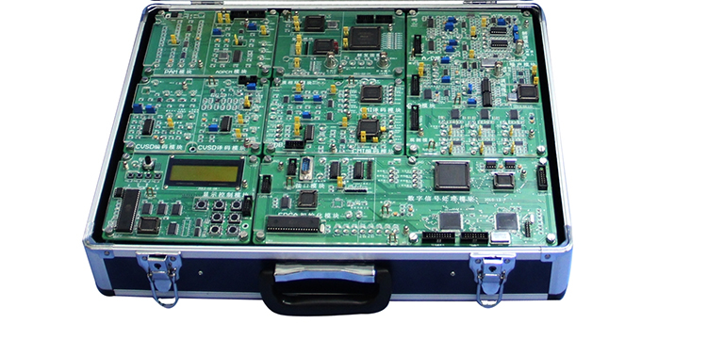
本系统的先进设计理念使基本模块可任意拆卸，教师可根据课程需要任意灵活组合电路，构建不同的通信系统。今后还将陆续提供可选扩展模块汉明纠错编解码模块、卷积编解码模块、CDMA原理性扩频解扩模块、OFDM调制解调模块等，使系统功能不断扩展完善。9个功能模块可组成完整的无线通信子系统和有线通信子系统，通过系统实验使学生熟悉现代通信系统的组成，并对通信系统中最新的关键技术有更深的了解。
模块化设计还便于产品维护。设备出现故障或系统升级仅需现场或邮寄更换个别相关模块，一般不会影响系统设备中其它部件的正常使用。
系统多处采用FPGA，FPGA与DSP均预留开放的配置接口，可供师生进行大量的软件二次开发，同时也便于系统升级。因此，系统除了用于通信原理课程的实验，还可以作为一个开放的硬件平台，用于包括FPGA、DSP、单片机编程在内的各类课程设计和毕业设计。

电路硬件平台的基本组成
通信原理实验系统由函数信号源模块、PCM/PAM模块、复接/解复接模块、线路编/解码及锁相环模块、CVSD编/解码模块、FPGA与DSP初始化模块、数字信号处理模块、AD/DA与调制/解调模块以及显示控制模块（人机界面）等9个基本功能模块组成，学生通过自行连接信号线贯通各基本模块，构建完整的通信系统，检验和调整各个关键点的信号，可大大加深对现代通信系统概念和结构的理解。
在本系统中，包含两套不对称的传输信道，这样做的目的是为了尽可能多的涵盖通信传输系统各方面的技术：
（1）主要体现无线信道传输技术的传输信道，信号流程为：模拟函数信号源→CVSD话音编码（或误码仪的码型信号发生器）→数字调制→信道→数字解调→CVSD话音译码→示波器显示（或误码仪的误码检测器）。
（2）主要体现有线信道传输技术的信号支路，信号流程为：模拟函数信号源→PCM话音编码→信道复接→线路编码（HDB3/CMI）→线路译码→信道解复接→PCM话音译码→示波器显示。
函数信号源模块输出正弦波和方波，TPAO1S、TPAO2S分别为输出端口，VS102调节方波输出大小，调节范围：0～5V。VS103调节正弦波输出大小，调节范围：0～5V；信号输出有高低两个频段：JS01跳线插入、JS02跳线不插输出高频信号，输出信号频率范围20KHz～350KHz；JS01跳线不插、JS02跳线插入，输出低频信号，输出信号频率范围300Hz～2KHz。

实验内容：
- PAM信源编/译码实验
- PCM信源编/译码实验
- ADPCM信源编/译码实验
- 帧成形与帧传输实验
- CVSD信源编/译码实验
- AMI/HDB3线路码型变换原理实验
- HDB3线路编码通信系统综合实验
- CMI码型变换原理实验
- CMI线路编码通信系统综合实验
- 汉明纠错编/译码原理实验(选配)
- AM-FM调制/解调原理实验
- 二进频移键控FSK传输系统调制、解调实验及系统性能测试
- 二进相移键控BPSK传输系统调制、解调实验及系统性能测试
- 差分二进制相移键控传输DBPSK系统的调制、解调实验
- 四相相移键控QPSK传输系统的调制、解调实验
- 差分四相相移键控DQPSK传输系统的调制、解调实验
- 四相交错相移键控OQPSK传输系统的调制、解调实验
- 最小频移键控MSK传输系统的调制、解调实验
- 高斯最小频移键控传输GMSK系统的调制、解调实验
- π/4差分四相相移键控π/4DQPSK传输系统调制、解调实验
- 模拟锁相环载波同步实验
- 模拟锁相环时钟提取实验
- 数字锁相环位同步实验
- 帧同步提取系统实验
- RS422平衡数字传输接口实验
- 通过FPGA或DSP的预留编程配置接口进行二次开发，内容主要包括：
⑴ 显示控制模块CPU（89C51系列）键盘扫描程序编制实验
⑵ CPU驱动液晶显示器的应用实验
⑶ 显示控制模块中用户操作界面的编程实验
⑷ 通过JTAG接口对DSP编程进行DSP信号处理实验
⑸ 通过JTAG接口对FPGA编程进行DDS波形生成实验
⑹ 通过JTAG接口对FPGA编程实现帧成形实验
⑺ 通过JTAG接口对FPGA编程实现帧同步实验
⑻ 通过JTAG接口对FPGA、DSP进行综合编程实现AM（有能力还可延伸到QAM、CDMA等）调制/解调实验

